高格ERP安装手册

1.安装和运行环境要求

1.1 硬件配置要求

服务器端
CPU | 最低：2 GHz酷睿3代台式机处理器  推荐：3 GHz Xeon 处理器
内存 | 最低：4G RAM  推荐：16G RAM
硬盘 | 最低：20G空间  推荐：50G空间
光驱 | 需要 CD-ROM 或 DVD-ROM 驱动器
显示器 | 1024x768以上分辨率，颜色设置为16位及以上
网络 | 100M以上以太网
客户端
CPU | 最低：2 GHz 酷睿2代台式机处理器  推荐：3 GHz 酷睿4代台式机处理器
内存 | 最低：2G RAM  推荐：4G RAM
硬盘 | 最低：5G空间  推荐：10G空间
光驱 | 需要 CD-ROM 或 DVD-ROM 驱动器
显示器 | 1024x768以上分辨率，颜色设置为16位及以上
网络 | 100M以上以太网
单机版 （参照服务器端，但不要求网络）
CPU | 最低：2 GHz酷睿2代台式机处理器  推荐：3 GHz酷睿4代台式机处理器
内存 | 最低：2G RAM  推荐：8G RAM
硬盘 | 最低：10G空间  推荐：50G空间
光驱 | 需要 CD-ROM 或 DVD-ROM 驱动器
显示器 | 1024x768 或更高分辨率，颜色设置为16位及以上
【提示】当客户端较多时，配置较好的服务器可以提高系统响应速度。

1.2 操作系统要求
服务器端 （单机版与服务器端要求相同）
Windows Server 2003 SP2简体中文版
Windows Server 2008R2简体中文版 （推荐）
Windows Server 2012简体中文版
Windows 7简体中文专业版/企业版/旗舰版
Windows 8简体中文专业版/企业版
Windows 10简体中文专业版/企业版
客户端
Windows Server 2003 SP2简体中文版
Windows XP Professional SP3简体中文专业版
Windows 7简体中文专业版/企业版/旗舰版 （推荐）
Windows Server 2008R2简体中文版
Windows 8简体中文专业版/企业版
Windows Server 2012简体中文版
Windows 10简体中文专业版/企业版

【提示】
- 操作系统名称后面的SP1、SP2、SP3、SP4是指系统补丁包集合
- 建议打好所有微软系统补丁。

1.3 数据库要求
高格VE服务器端和单机版，需要Microsoft SQL Server数据库管理软件支持，高格VE支持以下版本的SQL Server数据库系统：
- SQL Server 2000 （MSDE） [SP4 及以上版本补丁]
- SQL Server 2005（包括EXPRESS）[SP2及以上版本补丁]
- SQL Server 2008及R2（包括EXPRESS） (推荐)
- SQL Server 2012
- SQL Server 2014

【注意】
- 手工安装数据库要求： 安装为默认实例，使用1433端口，使用windows和SQL server双认证方式， 开启TCP/IP远程访问
- 安装高格VE服务端或单机版时，如果系统中没有安装过任何版本的SQL Server,高格VE安装程序将自动安装MSDE（或SQL Server 2008 R2 Express，根据不同操作系统， 详见2.6小节）到您的系统。
- 只支持安装到默认数据库实例
- 不同的操作系统版本支持的SQL Server版本不同，如SQL2000企业版不能安装到XP上。
- 如果您不想让安装程序为您自动安装免费版数据库，您可以先手动安装好SQL Server数据库， 安装时要求安装为默认实例且使用1433端口。 SQL Server 的安装方法请阅读 SQL Server 的安装帮助，以SQL2000为例，请在SQL Server 的安装界面点击“浏览安装/升级帮助”查阅如何帮助。
- SQL Server 2008数据库安装需要.NET FrameWork3.5 SP1，因此在未安装数据库的高版本操作系统上（win7及以上）安装高格VE（高格VE将自动安装SQL Server 2008R2 Express）前请先确保已经安装.NET FrameWork3.5 SP1。

2.安装高格VE软件

2.1 安装说明
安装高格VE 时，有三种安装模式：安装单机版、安装服务器端、安装客户端。 安装服务器端和单机版时安装程序自动检测您的计算机是否安装有SQL Server数据库（SQL Server 2000及以上版本），如果您已经安装过，系统将使用您已有的SQL Server，否则，安装程序会尝试自动安装MSDE（或SQL Server 2008 R2 Express，具体见2.6小节）数据库引擎。
高格VE 安装完成后，将自动为您配置好一份演示账套 (含默认参数)，若您需要空帐套，可以使用帐套维护工具的新建帐套功能。

在安装系统前请您确认已做好以下工作：
- 按照上述有关运行环境配置的要求，配置好硬件和软件环境；
- 网络版用户必须配置好局域网；

2.2 准备安装
安装高格VE前，请使用管理员（如Administrator）登录操作系统。将高格VE安装光盘放入光驱，系统经过短暂的初始化后会自动弹出安装导航窗口，用户也可以在Windows资源管理器中找到放入上述安装光盘的光驱符号，直接运行光盘根目录下的setup.exe程序同样可以打开此安装程序，按下此界面中的‘是’将开始安装，按‘否’退出安装程序。
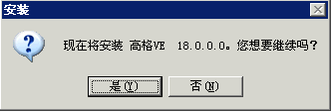

【注意】 Windows Vista、Windows7及更高操作系统版本必需使用管理员权限运行安装程序。（安装程序上点击鼠标右键，使用管理员权限执行）

2.3 开始安装
运行高格VE安装程序时，系统弹出下面对话框，安装向导将引导您正确安装好高格VE系统。
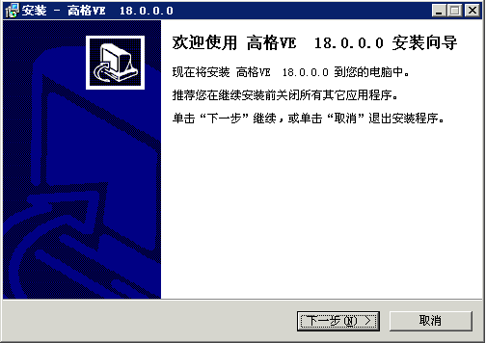

2.4 安装目录
在上一界面中点击‘下一步’，出现选择安装目录界面，您可以在这输入或选择高格VE的安装目录，默认安装在C:\AnyvVE++目录下，您可以修改安装目录，将高格VE安装到其他盘。
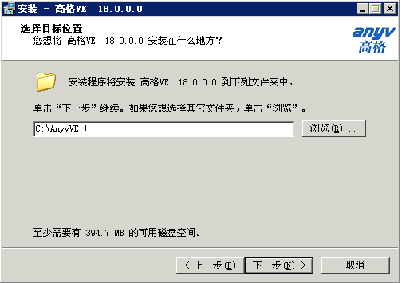

2.5 安装选项
目录选择好后，点击‘下一步’进入安装选项界面，高格VE提供了三种安装模式：
- 安装单机版：客户端和服务器端都安装到本机，不要求网络，只能单机运行高格VE。
- 服务器端 ： 安装服务器端和客户端所有文件，并配置成网络访问模式。
- 仅安装客户端：只安装客户端文件，安装时需要指定服务器的地址（主机名或IP）。
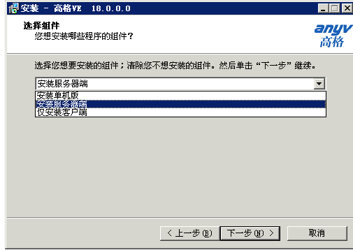

2.6 SQL Server数据库检测及安装
选好的‘安装选项’为【安装单机版】或【安装服务器端】时，安装程序将检测您系统上是否有安装数据库，若未安装，点击【安装数据库】按钮可以直接进行SQL Server数据库的安装，若已安装数据库，点击【下一步】按钮（该按钮位置与【安装数据库】相同）进行高格VE的下一步安装操作。
此处，若您点击【取消安装】，高格VE安装将返回上一个界面（即安装选项界面）

【提示】 如果服务器上没有安装SQL Server， 安装程序自动安装免费版的SQL server数据库，安装的免费版数据库版本依据您的操作系统版本，可能安装两种不同版本的数据库：
- SQL Server 2000MSDE： 操作系统版本为Windows XP、Windows Server 2003及更低版本
- SQL Server 2008R2 EXPRESS：操作系统版本为Windows Vista、Windows 7、Windows Server 2008及更高版本
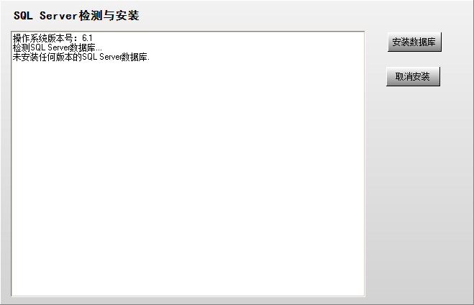
【注意】 高格VE在为您的系统安装数据库SQL Server 2008 R2 Express时，将自动配置好该数据库的安装选项，因此除了开始的接受协议界面外，您只需一直点击 ‘下一步’即可完成完成SQL Server 2008 R2 Express的安装。

2.7 安装时的配置
检测安装数据库后，依次默认点击‘下一步’，安装程序将按您选择的安装模式进行文件复制，复制完成后，安装程序会弹出配置确认界面。不同安装模式下，弹出的配置界面略有不同，具体配置方式如下：
1). 安装单机版时
安装单机版时，配置参数不用进行修改，直接按【确定】按钮，系统将继续安装。
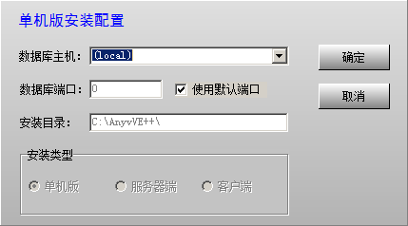
2). 安装服务器端时
下图中红框部分是必填内容，可以填本机机器名，也可以是本机IP，如果使用IP，建议设置服务端的IP为固定IP，防止重启后IP变动造成客户端无法连接。
除红框中内容外，其他一般不要修改，否则可能引起配置错误。
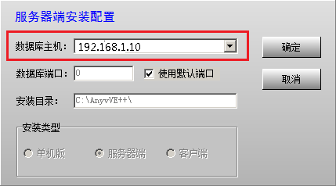
例如，本服务器IP为192.168.1.10,填入上图对应位置，然后按【确定】按钮，安装程序会依次安装好数据库和账套，并进行必要的配置。
3). 安装客户端时
安装客户端电脑前，先安装好服务器端，这样客户端完成安装后可以马上启动高格VE软件进行测试。
客户端安装时的配置界面如下图，红框中填写的是服务器的机器名或IP地址，该名称必须与‘安装服务器端’时使用的名称一致，即服务器端安装时配置的主机名填入到此处。
除红框中内容外，其他一般不要修改，否则可能引起配置错误。
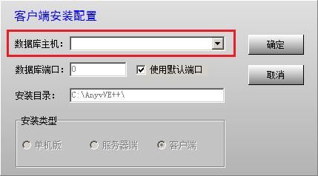
例如，服务器端安装时填写的数据库主机IP为192.168.1.10,这里填上192.168.1.10即可（与服务器端安装时配置相同的数据库主机IP，保证客户端能找到该服务器），填写好后，按【确定】按钮时安装程序将会配置好客户端。

2.8 安装完成
1). 上一步‘安装配置’完成后，系统会提示您安装数据驱动，点击【确定】按钮即可。如果安装驱动时有其他提示，全部点击【是(Y)】按钮直至安装完成。
注意： 请不要修改数据库引擎的安装路径！！！
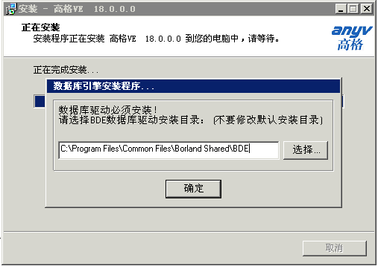
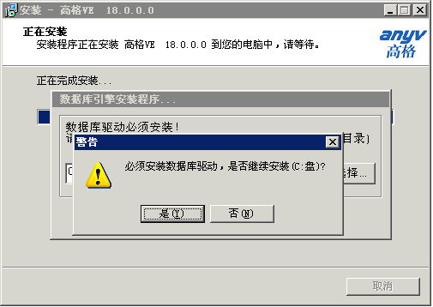

2). 至此，高格VE已经按您选择的安装模式安装完成。安装完成后，系统将创建菜单栏和桌面图标，您可以点击‘高格VE’图标开始运行系统。
(1)安装完成后自动产生的桌面图标
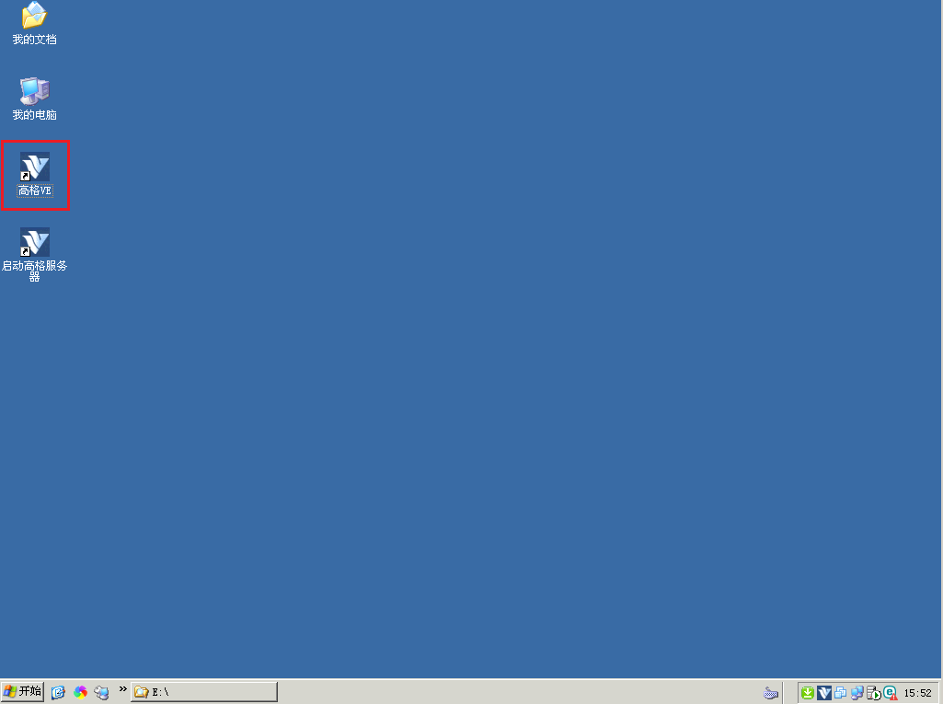
(2)安装完成后自动产生的开始菜单
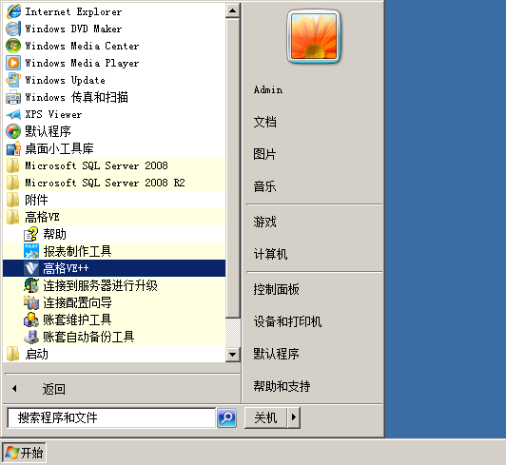

【运行提示】
1). 不同安装模式下生成的菜单略有不同，比如安装客户端时不会产生‘账套维护工具’菜单项。
2). Windows7或Vista及更高版本操作系统下，高格VE运行前确认是否启动了下面两个服务：
RpcSs 和 Spooler
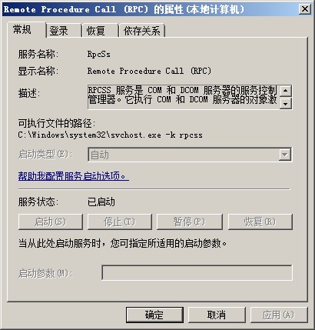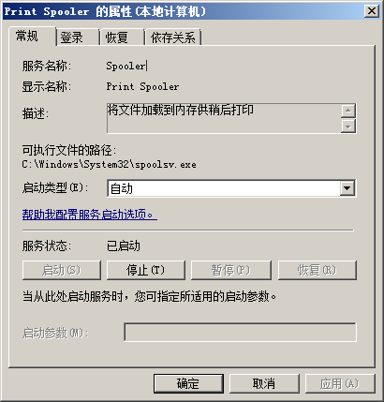

3. 运行高格VE ++

系统安装完成后，点击桌面‘高格VE’图标即可启动高格VE软件，系统出现账套选择界面，如下图，默认显示上次登录的账套，您可以点击帐目编号后的‘...’按钮选择要登录的账套，输入用户名称和密码后按‘确定’按钮登录。 （系统内置了管理员用户，名称为0000，默认密码为空，登录后可以修改密码）
提示：系统默认创建了编号为2001的演示账套，可以先登录2001账套进行练习。若需要空白帐套，可以使用帐套维护工具的新建帐套功能。


正常登录系统后，将显示系统主界面，如下图：
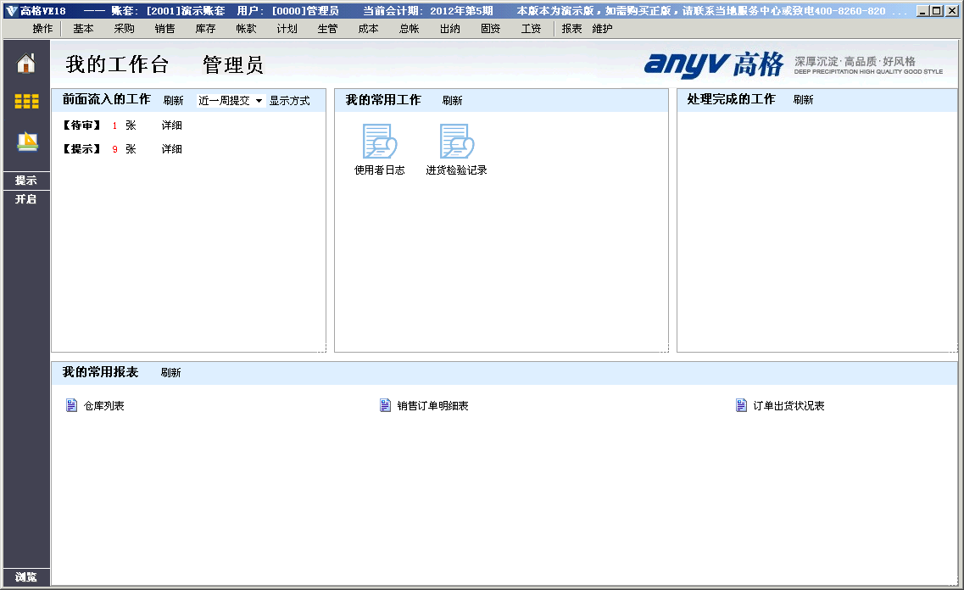

4. 安装完高格VE软件后建议修改日期格式！！
修改步骤：
进入控制面版---区域与语言选项---
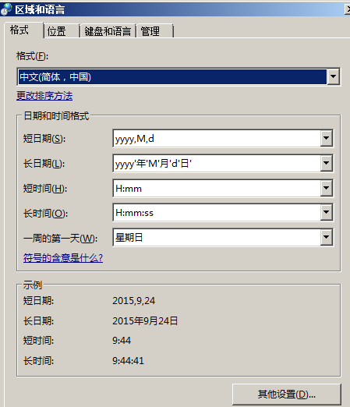
或点击该设置界面中的‘其他设置...’按钮
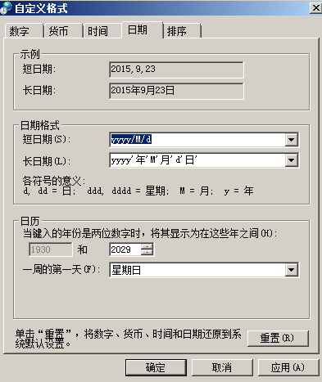
短日期格式改为yy/MM/dd

5. 常见问题

1．Windows7/Vista及更高版本的操作系统下无法正确安装或运行高格VE
由于Windows7/Vista/Windows8/Windows10/Windows Server2008/Windows Server2012的特殊性，不要将高格VE服务器端或单机版安装到这些操作系统上，在Windows7/Vista/ Windows8/Windows10/Windows Server2008/Windows Server2012下只能安装高格VE客户端。
客户端运行出现问题，可以进行以下设置和操作：
- 以管理员身份运行高格VE
- 设置成以Windows XP Sp3兼容模式运行

2. 登录界面上，点击【登录】提示无法登录，或者登录失败。
排除安装是否正确，服务器端是否能够正常登录，账套维护工具和PilotAdmin等工具是否能够运行，控制面板中的BDE配置工具是否能够打开。

6 更新VE注意的事项．（更新前先备份）

6.1 已经安装的版本没有作用，可以直接被覆盖掉时的安装
与全新安装一样，安装数据库时提示已经存在，全部选择覆盖即可。

6.2 正在使用的账套更新到新版本，且老账套还必须在新版本下使用的安装方式
1. 备份现有版本的账套 （具体操作见账套维护工具手册）

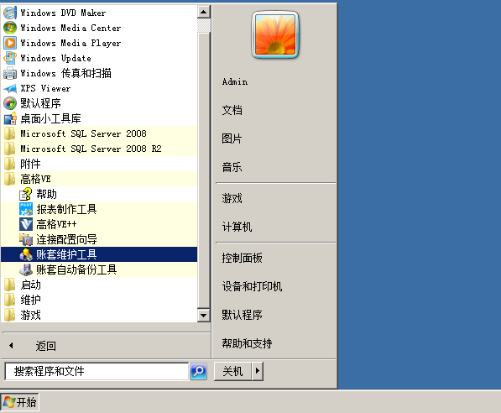
选择账套维护工具。

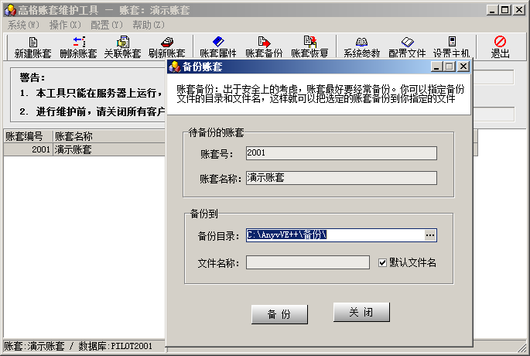
账套备份到别的文件夹。

2． 如果有增加了自定义字段时，使用bin目录下RepositoryB_R.exe备份自定义字段（此工具还可以同时备份浏览栏位、打印报表、查询报表等）。 如果是标准版本，没有添加任何自定义内容，可以跳过此步骤。

3．按6.1的方式，重新安装VE，安装时提示覆盖全部选是。 一般就以下3个数据库。
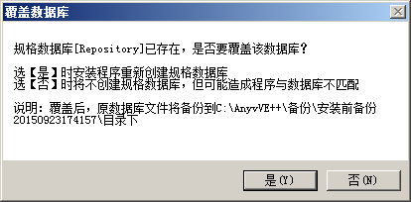
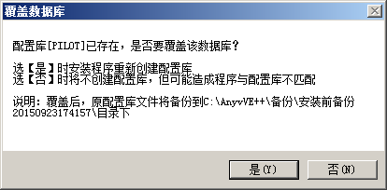
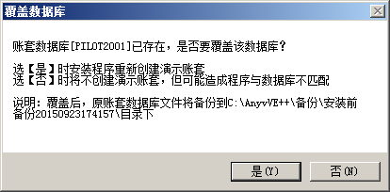
4．重新安装完成后，恢复自定义内容（如果在第2步有备份，还是使用bin目录下RepositoryB_R.exe进行还原）。 如果有其他自定义脚本，也需要在本步骤执行好，比如写过字段加长脚本。

5. 恢复账套： 将第1步备份的账套进行恢复（使用账套维护工具进行恢复）。
6. 恢复账套完成后，打开PilotAdmin，进入后执行‘更新账套’功能，将老账套升级到新版本。 更新账套时，如果报错，需要重做第5步恢复账套，再更新账套。
7. 至此更新完成，登录账套进行验证。

